МИНОБРНАУКИ РОССИИ
ФЕДЕРАЛЬНОЕ ГОСУДАРСТВЕННОЕ БЮДЖЕТНОЕ ОБРАЗОВАТЕЛЬНОЕ УЧРЕЖДЕНИЕ ВЫСШЕГО ОБРАЗОВАНИЯ
«ВОРОНЕЖСКИЙ ГОСУДАРСТВЕННЫЙ УНИВЕРСИТЕТ»
(ФГБОУ ВО «ВГУ»)

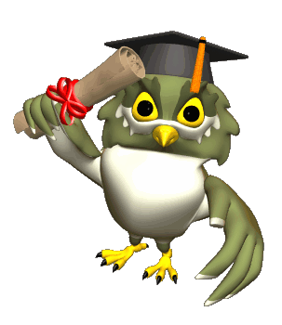

Уважаемые преподаватели и студенты!

Приглашаем вас принять участие в
СТУДЕНЧЕСКОЙ МЕЖВУЗОВСКОЙ ОЛИМПИАДЕ
по педагогике, посвящённой Году единства народов России и ее великих педагогов-наставников

Время проведения педагогической Олимпиады: 27 марта 2026 г. с 14:00 на базе ФГБОУ ВО «Воронежский государственный университет» по адресу: г. Воронеж, Университетская площадь, 1.

Олимпиада проводится с целью развития научных интересов обучающихся к истории педагогики своей страны, в контексте культурно-исторического наследия России, выявления и поддержки талантливой студенческой молодежи в области педагогики, формирования уважительного отношения к педагогическому наследию выдающихся отечественных педагогов.
Принять участие в Олимпиаде вы можете в качестве педагога-наставника команды, члена команды, группы поддержки; индивидуального участника.
Необходимо заполнить регистрационную форму участника Олимпиады.

«Педагогика – первое и высшее из искусств потому, что она стремится к выражению совершенства не на полотне, не в мраморе, а в самой природе человека»

К. Д. Ушинский

